Utilizando pgAdmin III, nos conectamos al servidor con las credenciales por default.

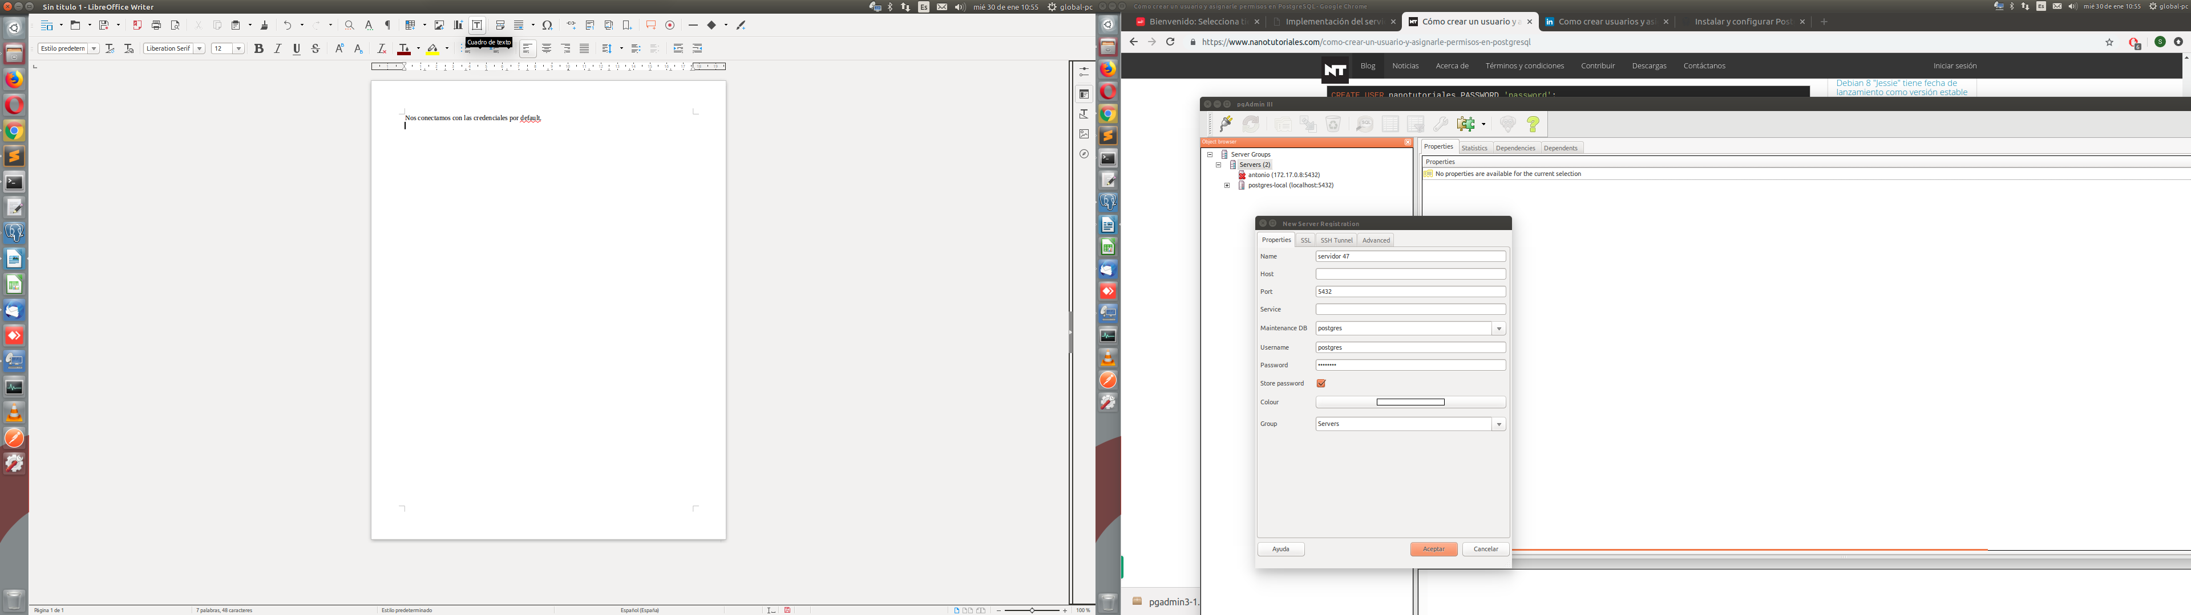

Una vez se haya conectado, damos clic derecho sobre el apartado de Login Roles, buscamos la opción que dice New Login Role, nos abrira una nueva ventana.
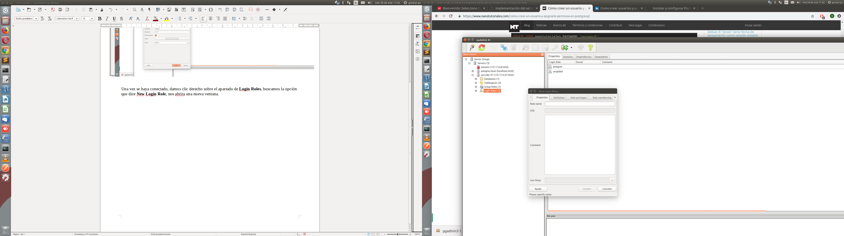

Definimos el Role Name, en la pestaña Definition, ingresamos la contraseña, y en la pestaña de Role Privileges asignamos los privilegios que tendrá el usuario. Damos click en aceptar, y probamos la conexión ingresando los datos del nuevo usuario.

Creamos la base de datos especificando el propietario, que este caso es el usuario que acabamos de crear. Posteriormente le concedemos todos los privilegios de la base de datos al usuario.
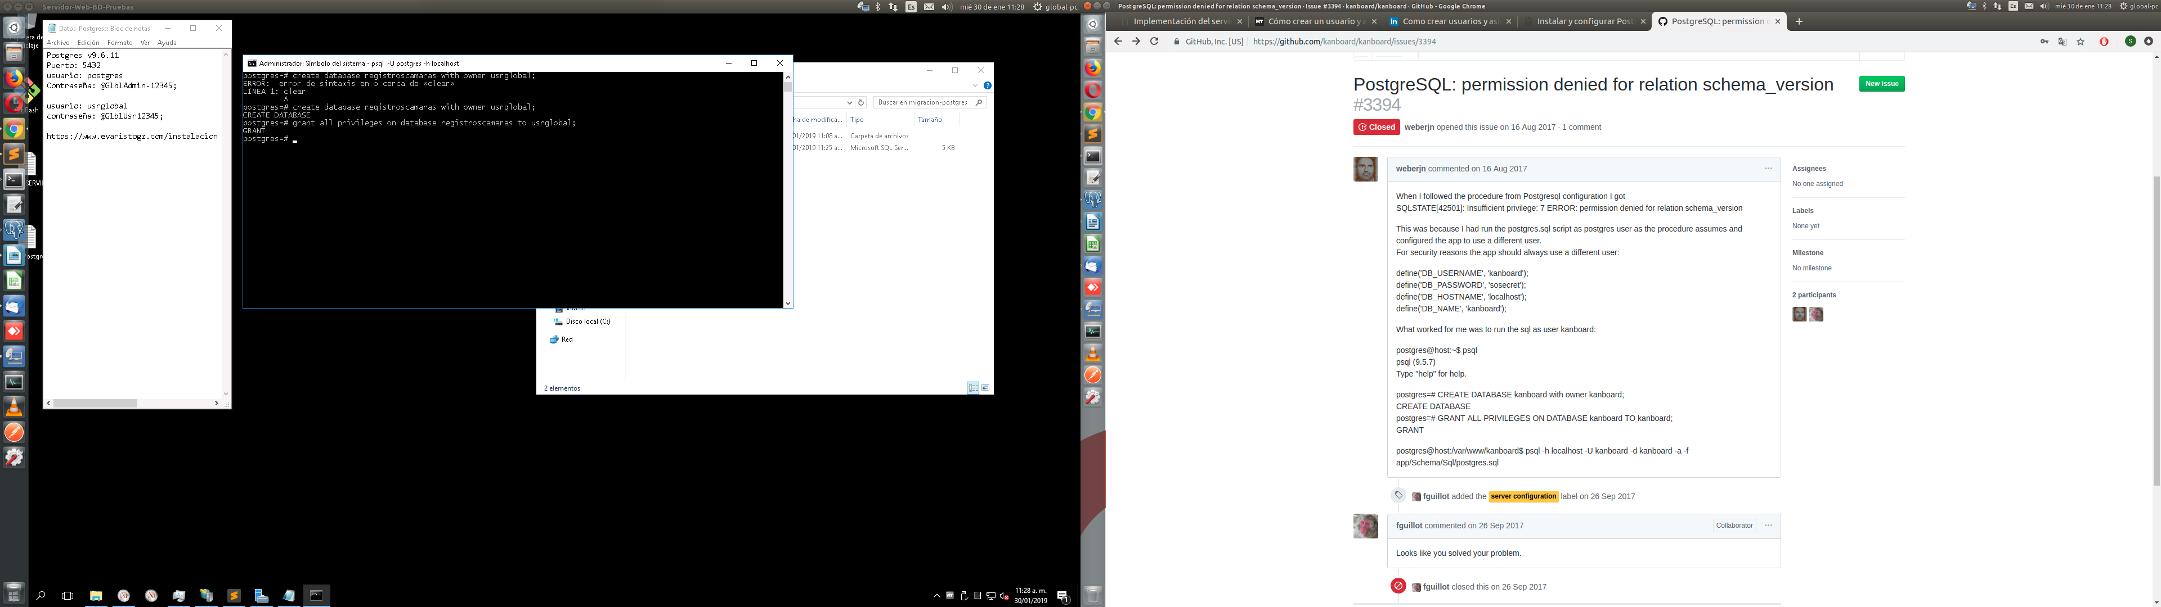

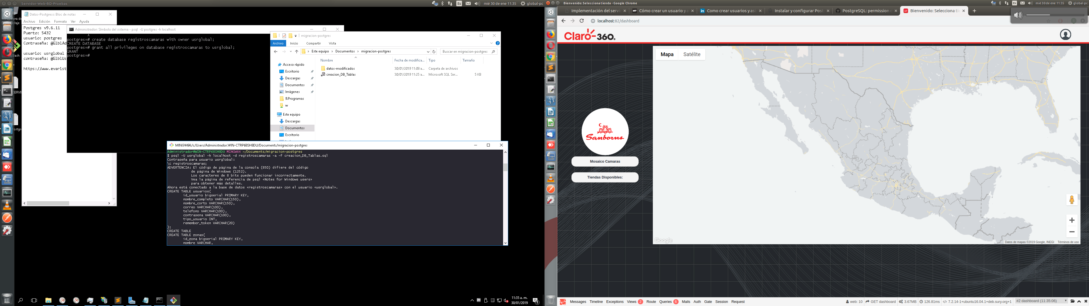
Procedemos a insertar las tablas por medio del script, utlizando las credenciales del usuario creado

Fuentes:
https://www.nanotutoriales.com/como-crear-un-usuario-y-asignarle-permisos-en-postgresql
https://www.evaristogz.com/instalacion-postgresql-acceso-remoto-externo/
Error de acceso a la base de datos:
https://github.com/kanboard/kanboard/issues/3394

